

**KAYKE TADEU DANTAS ROCHA**

**SAFIRA CHAVES DAS VIRGENS**

**IMPLEMENTAÇÃO DE ALGORITMO DE BUSCA DE CUSTO UNIFORME**

**Vitória da Conquista - BA**

**02 de Outubro de 2025**

***Resumo. Este trabalho apresenta a implementação do algoritmo de Busca de Custo Uniforme, fundamentado nos conceitos de Inteligência Artificial descritos por Russell e Norvig. Utilizando Python como linguagem principal, aliado ao GitHub para versionamento e ao Google Colab para execução dos testes, o programa demonstrou eficiência na identificação de caminhos de menor custo em grafos. Os resultados confirmaram a correta aplicação da teoria na prática, destacando a importância da programação como ferramenta de consolidação do conhecimento em IA.***

***Palavras-chave:* *Inteligência Artificial; Algoritmo de Busca; Python.***

1. **INTRODUÇÃO**

O campo da Inteligência Artificial se fundamenta na criação de algoritmos que solucionam problemas de forma eficaz e ponderada. Nesse cenário, a Busca de Custo Uniforme ganha destaque ao fornecer um método ordenado para achar as melhores soluções em diversos cenários. Além de um mero exercício técnico, sua aplicação possibilita entender na prática ideias cruciais apresentadas por Russell e Norvig em Inteligência Artificial: Uma Abordagem Moderna (2022). A significância desse método não se restringe à teoria; ao ser aplicado, ele demonstra como escolhas baseadas em custo podem levar a resultados mais lógicos e eficientes. Assim, examinar esse algoritmo aprofunda a compreensão dos conceitos essenciais da IA e de sua aplicação em cenários práticos de pesquisa e planejamento.

1. **METODOLOGIA**

Para a implementação do algoritmo de Busca de Custo Uniforme, recorremos a instrumentos que facilitassem a programação e a verificação do código. Escolhemos o GitHub como um espaço para ordenar, controlar as versões e divulgar o progresso, assegurando um domínio maior sobre as fases do projeto. Já o Google Colab foi utilizado como ambiente de execução, permitindo a realização de testes de forma prática e acessível, aproveitando seus recursos de processamento em nuvem. Escolhemos o Python como a linguagem central, em virtude da sua facilidade de compreensão, grande número de usuários e muitas opções de bibliotecas para a área de Inteligência Artificial, o que auxiliou na criação e nos testes do algoritmo.

*Figura 1: Pseudocódigo da implementação de algoritmo de busca de custo uniforme*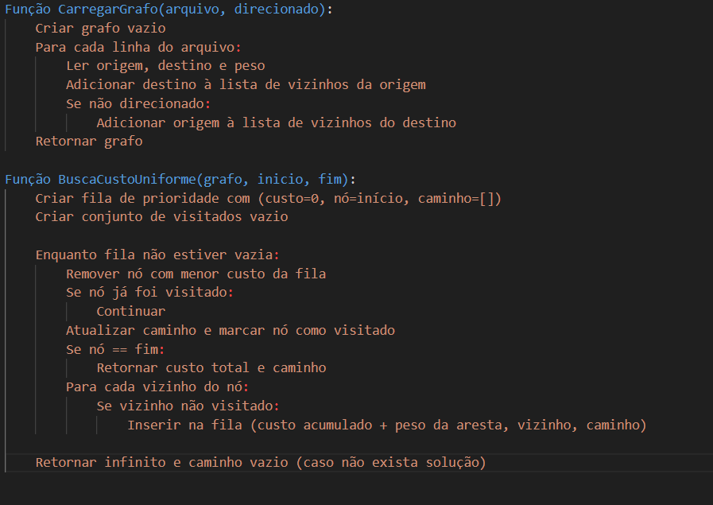

Com as ferramentas já escolhidas, o desenvolvimento do programa seguiu uma sequência lógica, espelhando o algoritmo de Busca de Custo Uniforme. Inicialmente, criamos uma função para ler o grafo de um arquivo **.txt**, onde cada linha indica uma conexão entre dois pontos e seu respectivo peso. Essa fase permite que o grafo seja ajustado dinamicamente, usando diversos arquivos de dados. Em sequência, desenvolvemos a função principal de busca, que usa uma fila de prioridade para guardar os nós a serem investigados. A estratégia usada garante que, a cada passo, o nó com o menor custo total até o momento seja selecionado. Os nós vizinhos são examinados e, se ainda não foram vistos, são reinseridos na fila com o custo atualizado. O programa termina a busca quando o nó final é encontrado, mostrando o trajeto completo e o custo total da solução. Se não existir um caminho, o algoritmo avisa o usuário de maneira direta.

1. **RESULTADOS E DISCUSSÕES**

Para validar a implementação, foi utilizado o seguinte grafo representado em arquivo .txt: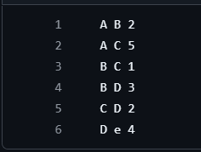

*Figura 2: arquivo contendo os cinco “nós” que foram utilizados para o programa de implementação*

— Falta o Fluxograma e formular essa parte abaixo , juntamente com a conclusão e por fim o resumo.

Durante a execução do programa no ambiente do Google Colab, os testes demonstraram que o programa de Busca de Custo Uniforme apresentou o grafo carregado corretamente a partir do arquivo de texto, informou diferentes “nós” de origem e destino, o algoritmo também retornou o caminho de menor custo entre os pontos selecionados, acompanhado do valor acumulado desse custo. No entanto, em situações onde não existe conexão entre “nós” informados, o programa apresenta mensagem clara de inexistência de caminho. A lógica implementada garantiu que o primeiro caminho encontrado até o destino fosse sempre o de menor custo, confirmando o comportamento descrito na teoria por Russell e Norvig.

*Figura 1: Fluxograma da Busca de Custo Uniforme* 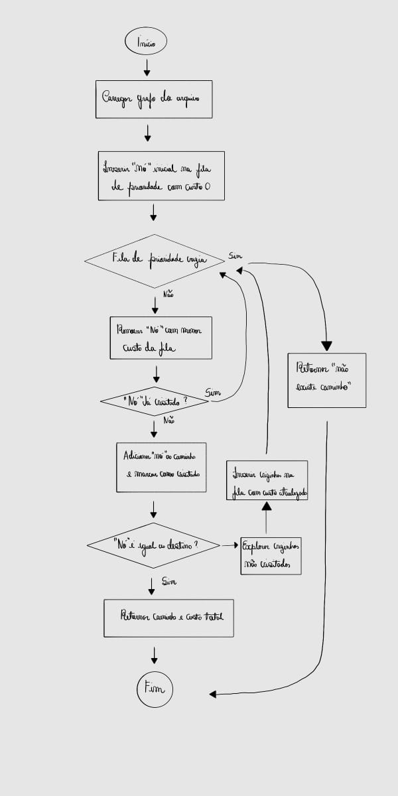

1. **CONCLUSÃO**

A implementação do algoritmo de Busca de Custo Uniforme demonstrou de forma prática como conceitos fundamentais da Inteligência Artificial podem ser aplicados na resolução de problemas de busca em grafos. Utilizando Python como linguagem principal, aliado ao GitHub para organização do código e ao Google Colab para execução dos testes, foi possível construir um programa eficiente e flexível. Os resultados obtidos a partir do grafo de exemplo confirmaram o correto funcionamento da lógica: o algoritmo foi capaz de identificar caminhos de menor custo, retornando soluções consistentes com a teoria apresentada por Russell e Norvig. Além disso, a interação por meio de menus e a possibilidade de utilizar diferentes arquivos de entrada tornaram a aplicação mais dinâmica e adaptável.

1. **REFERÊNCIAS**

**RUSSELL, Stuart J.; NORVIG, Peter. Inteligência Artificial - Uma Abordagem Moderna. 4. ed. Rio de Janeiro: GEN LTC, 2022. E-book. p.100. ISBN 9788595159495. Disponível em: https://integrada.minhabiblioteca.com.br/reader/books/9788595159495/. Acesso em: 30 set. 2025.**